XChange

Specifikacija zahteva

Pregled izmena

|  |  |  |  |
| --- | --- | --- | --- |
| **Datum** | **Verzija** | **Opis** | **Autor** |
| 07.04.2023 | 1.0 | Inicijalna verzija | Uroš Miladinović  Mihajlo Bencun |
| 08.04.2023 | 1.1 |  | Luka Stojković |
|  |  |  |  |
|  |  |  |  |

Sadržaj

1. Cilj dokumenta 4

2. Opseg dokumenta 4

3. Reference 4

4. Pregled slučajeva korišćenja 4

5. Profili korisnika 6

5.1 Posetilac portala 6

5.2 Član laboratorije 6

5.3 Šef laboratorije 6

5.4 Vođa projekta 6

5.5 Administrator 6

6. Opis slučajeva korišćenja 6

6.1 Izbor jezika 6

6.2 Pregled osnovnih podataka o laboratoriji 7

6.3 Pregled spiska članova 7

6.4 Pregled podataka o određenom članu laboratorije 8

6.5 Pregled publikacija po autoru 8

6.6 Pregled publikacija po tipu 9

6.7 Pregled publikacija po godini 9

6.8 Pregled spiska projekata 10

6.9 Pregled podataka o određenom projektu 10

6.10 Prijavljivanje 11

6.11 Ažuriranje podataka o članu 12

6.12 Dodavanje nove publikacije 13

6.13 Brisanje postojeće publikacije 14

6.14 Ažuriranje osnovnih podataka o laboratoriji 15

6.15 Kreiranje novog člana 15

6.16 Brisanje postojećeg člana 16

6.17 Arhiviranje postojećeg člana 17

6.18 Kreiranje projekta i postavljanje vođe 17

6.19 Ažuriranje podataka o projektu 18

7. Dodatni zahtevi 19

7.1 Funkcionalnost 19

7.2 Upotrebivost 19

7.3 Pouzdanost 19

7.4 Performanse 19

7.5 Podrška i održavanje 19

7.6 Ograničenja 19

Specifikacija zahteva

# Cilj dokumenta

Cilj ovog dokumenta je specifikacija zahteva u pogledu detaljnog opisa slučajeva korišćenja web aplikacije XChange.

# Opseg dokumenta

Dokument se odnosi na XChange aplikaciju koja će biti razvijena od strane Posade M-84. Namena aplikacije jeste omogućavanje korisnicima da kreiraju oglase za razmenu robe i usluga.

# Reference

Spisak korišćene literature:

1. XChange – Predlog projekta, Posada M-84, V1.0, 2023.
2. XChange – Planirani raspored aktivnosti na projektu, V1.0, 2023, Posada M-84.
3. XChange – Plan realizacije projekta, V1.0, 2023, Posada M-84.
4. XChange – Vizija sistema, V1.0, 2023, Posada M-84.

# Pregled slučajeva korišćenja

Osnovni UML dijagram koji prikazuje korisnike i slučajeve korišćenja Web aplikacije XChange prikazan je na sledećoj slici:

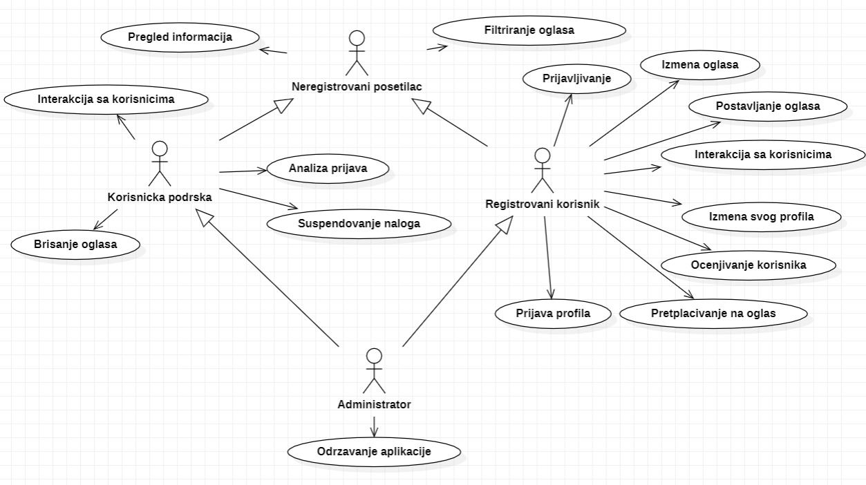

Slučajevi korišćenja *pregled informacija* i *izmena oglasa* i *suspendovanje naloga* i *filtriranje oglasa* obuhvataju složenije radnje koje se mogu razložiti dalje razložiti na pojedinačne slučajeve korišćenja.

Detaljni UML dijagram za slučaj korišćenja *pregled informacija* je prikazan na sledećoj slici:

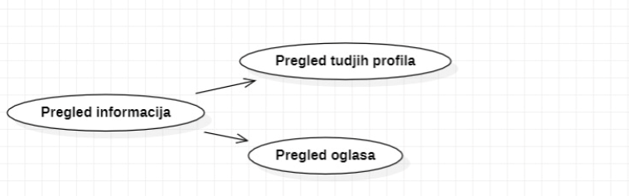

Detaljni UML dijagram za slučaj korišćenja *izmena oglasa* je prikazan na sledećoj slici:

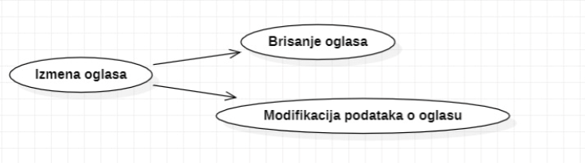

Detaljni UML dijagram za slučaj korišćenja *suspendovanje naloga* je prikazan na sledećoj slici:

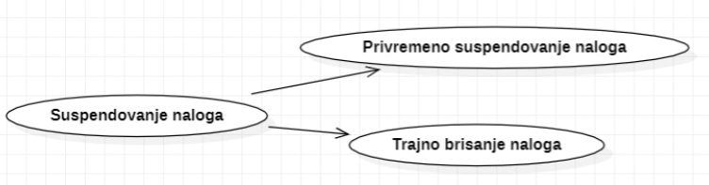

Detaljni UML dijagram za slučaj korišćenja *filtriranje oglasa* je prikazan na sledećoj slici:

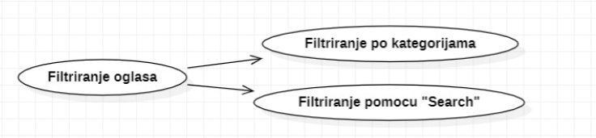

# Profili korisnika

Identifikovani su sledeći profili korisnika portala XChange:

## Neregistrovani korisnik

Neregistrovani korisnik kao najpristupačniji profil ima najmanje dostupnih funkcionalnosti. Neregistrovani korisnik može da pregledava i pretražuje oglase i korisnike.

## Registrovani korisnik

Registrovani korisnik je profil koji obuhvata sve korisnike sa verifikovanim nalogom kojima je omogućena puna korisnička funkcionalnost aplikacije (kreiranje, izmena oglasa i interakcija sa drugim korisnicima). Generalizacija između registrovanog i neregistrovanog korisnika ukazuje na to da su funkcionalnosti neregistrovanog korisnika podskup funkcionalnosti registrovanog korisnika.

## Korisnička podrška

Profil korisničke podrške obuhvata zaposlene u organizaciji koja upravlja aplikacijom. Njihove funkcionalnosti su drugačije od registrovanih korisnika. Korisnička podrška rešava prijave od strane korisnika, proverava da li neki korisnici aplikacije ili njihovi oglasi krše pravila upotrebe i reaguju u skladu s tim. Oni mogu da obrišu oglas i suspenduju nalog (privremeno ili trajno).

## Administrator

Administrator je specijalni profil korisnika koji ima pristup svim funkcionalnostima portala, tj. može se naći u ulozi bilo kog korisnika portala. Administratorski profil je uveden kako bi se obezbedila što veća fleksibilnost u pogledu mogućnosti ažuriranja sadržaja na portalu i olakšalo održavanje i testiranje aplikacije.

# Opis slučajeva korišćenja

## Pregled oglasa

**Kratak opis:**

Prikaz stranice sa oglasima ili stranice sa konkretnim oglasom.

**Akteri:**

Neregistrovani korisnik, registrovani korisnik, korisnička podrška, administrator.

**Preduslovi:**

Nema.

**Osnovni tok:**

1. Korisnik bira opciju za prikaz osnovne stranice ili oglasa.
2. Prikazuje se osnovna stranica ili oglas.

**Izuzeci:**

Nema.

**Posledice:**

Tekuća stranica je osnovna stranica ili stranica konkretnog oglasa.

## Pregled korisničkih profila

**Kratak opis:**

Prikaz stranice sa informacijama nekog registrovanog korisnika.

**Akteri:**

Neregistrovani korisnik, registrovani korisnik, korisnička podrška, administrator.

**Preduslovi:**

Nema.

**Osnovni tok:**

1. Korisnik bira opciju za prikaz informacija o registrovanom korisniku.
2. Prikazuje se stranica sa informacijama o registrovanom korisniku.

**Izuzeci:**

Nema.

**Posledice:**

Tekuća stranica je stranica sa informacijama o odabranom korisniku.

## Filtriranje oglasa po kategorijama

**Kratak opis:**

Filtriranje oglasa po željenim kategorijama od ponuđenih.

**Akteri:**

Neregistrovani korisnik, registrovani korisnik, korisnička podrška, administrator.

**Preduslovi:**

Otvaranje menija za kategorije.

**Osnovni tok:**

1. Korisnik otvara meni za kategorije i bira željene kategorije.
2. Prikazuje se stranica sa oglasima koji pripadaju odabranim kategorijama.

**Izuzeci:**

Nema.

**Posledice:**

Tekuća stranica je stranica sa oglasima koji odgovaraju željenim kategorijama.

## Filtriranje oglasa po „Pretrazi“

**Kratak opis:**

Filtriranje oglasima prema imenu ili drugim informacijama koje zada korisnik.

**Akteri:**

Neregistrovani korisnik, registrovani korisnik, korisnička podrška, administrator.

**Preduslovi:**

Nema.

**Osnovni tok:**

1. Korisnik kuca željena ograničenja u „Pretraži“ unosu.
2. Prikazuje se stranica sa oglasima koji odgovaraju zadatim ograničenjima.

**Izuzeci:**

Nema.

**Posledice:**

Tekuća stranica je stranica sa oglasima koji odgovaraju ograničenjima koje postavlja korisnik.

## Prijavljivanje

**Kratak opis:**

Prijavljivanje korisnika na sajt u cilju pristupa specifičnim funkcijama koje zahtevaju autorizaciju.

**Akteri:**

Registrovani korisnik, korisnička podrška, administrator

**Preduslovi:**

Korisnik nije trenutno prijavljen.

**Osnovni tok:**

1. Korisnik bira opciju prijavljivanje sa bilo koje stranice.
2. Prikazuje se forma za prijavljivanje.
3. Korisnik unosi korisničko ime i lozinku, te nakon toga aktivira komandu *Prijavi se*.
4. Uneti podaci se proveravaju [izuzetak: pogrešno korisničko ime i/ili lozinka].
5. Generiše se jedinstveni identifikator sesije (SID).
6. Osvežava se polazna stranica sa SID-om kao parametrom.

**Izuzeci:**

[*Pogrešno korisničko ime i/ili lozinka*] Prikazuje se obaveštenje na formi za prijavljivanje.

**Posledice:**

Korisnik je prijavljen na sajt i ima pristup specifičnim opcijama u skladu sa svojim privilegijama.

**Dijagram sekvence:**

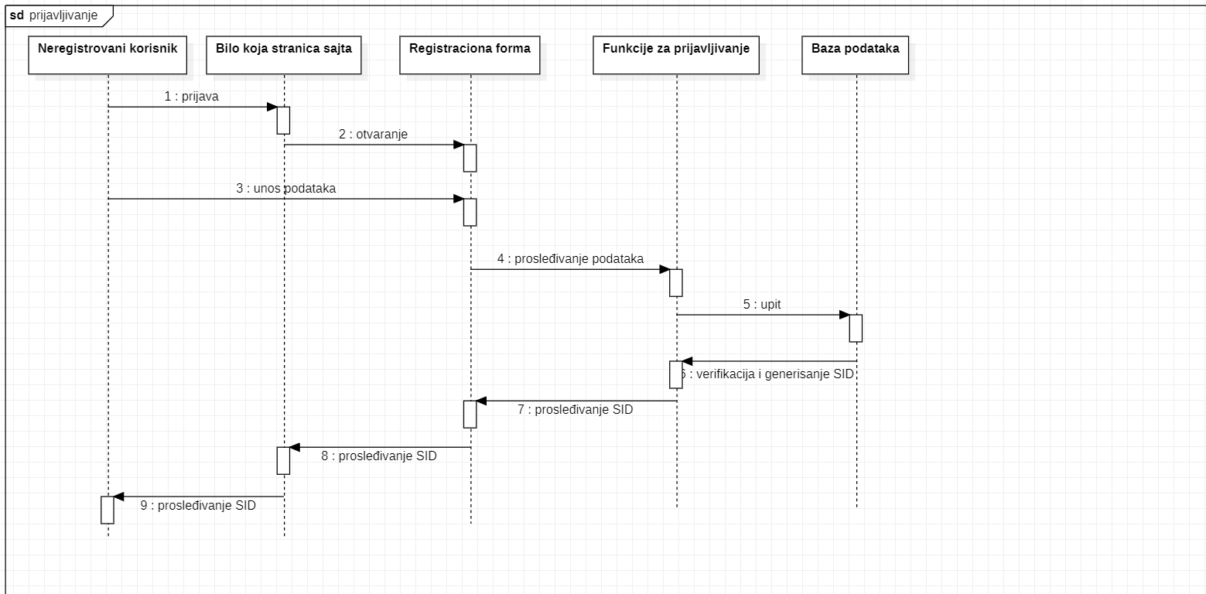

## Izmena svog profila

**Kratak opis:**

Ažuriranje podataka o sebi od strane prijavljenog korisnika.

**Akteri:**

Registrovani korisnik, korisnička podrška, administrator.

**Preduslovi:**

Korisnik je prijavljen na portal.

**Osnovni tok:**

1. Korisnik otvara svoj profil preko menija za navigaciju.
2. Prikazuje se stranica sa informacijama o korisniku.
3. Korisnik bira opciju izmena podataka.
4. Prikazuje se popunjena forma sa podacima o njemu.
5. Korisnik menja željene podatke iz forme i na kraju aktivira komandu *Sačuvaj*.
6. Vrši se provera podataka [izuzetak: podaci o članu nisu validni].
7. Vrši se ažuriranje podataka u bazi podataka.
8. Osvežava se stranica sa podacima o korisniku.

**Izuzeci:**

[*Podaci o korisniku nisu validni*] Prikazuje se obaveštenje na formi sa podacima o korisniku.

**Posledice:**

Podaci o korisniku su izmenjeni.

## Postavljanje oglasa

**Kratak opis:**

Korisnik kreira novi oglas i navodi detalje o njemu.

**Akteri:**

Registrovani korisnik, administrator.

**Preduslovi:**

Korisnik je prijavljen na portal.

**Osnovni tok:**

1. Korisnik bira opciju za dodavanje oglasa.
2. Otvara se forma za kreiranje oglasa.
3. Korisnik popunjava formu za kreiranje oglasa.
4. Korisnik potvrđuje podatke opcijom „Objavi“.
5. Proveravaju se podaci [izuzetak: podaci o oglasu nisu validni].
6. Oglas se upisuje u bazu podataka.
7. Oglas je dostupan svim korisnicima.
8. Korisnik se preusmerava na stranu oglasa.

**Izuzeci:**

[*Podaci o oglasu*] Prikazuje se poruka o greški na formi za unos podataka o oglasu.

**Posledice:**

Novi oglas je dodat.

**Dijagram sekvence:**

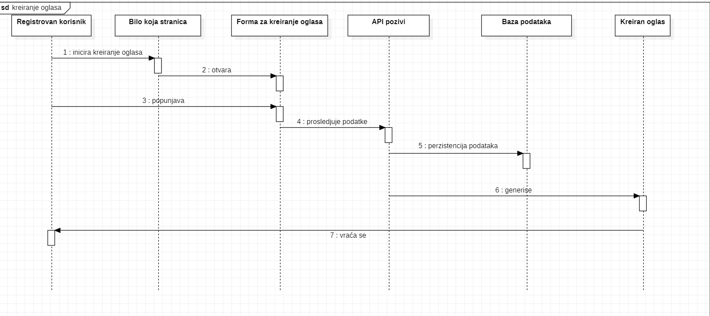

## Brisanje oglasa

**Kratak opis:**

Korisnik koji je kreirao oglas može da ga ukloni, ili oglas može ukloniti korisnička podrška ukoliko krši pravila korišćenja.

**Akteri:**

Registrovani korisnik, korisnička podrška, administrator.

**Preduslovi:**

Korisnik je prijavljen na portal, vlasnik je oglasa ili je deo korisničke podrške.

**Osnovni tok:**

1. Korisnik otvara stranicu svog oglasa.
2. Prikazuje se stranica vezana za oglas.
3. Korisnik bira opciju za brisanje oglasa.
4. Prikazuje se poruka za potvrdu brisanja oglasa.
5. Korisnik potvrđuje da želi da obriše zadati oglas.
6. Vrši se brisanje podataka o oglasu u bazi podataka.
7. Osvežava se stranica sa oglasima.

**Izuzeci:**

Nema.

**Posledice:**

Izabrani oglas je obrisan.

## Modifikacija podataka o oglasu

**Kratak opis:**

Korisnik koji je kreirao oglas ima opciju izmena podataka o tom oglasu.

**Akteri:**

Registrovani korisnik, administrator.

**Preduslovi:**

Korisnik je prijavljen na portal i vlasnik je oglasa.

**Osnovni tok:**

1. Korisnik bira opciju za prikaz stranice oglasa.
2. Prikazuje se stranica tog oglasa.
3. Korisnik bira opciju izmena podataka.
4. Prikazuje se forma sa tekućim podacima o oglasu.
5. Korisnik menja željene podatke koristeći formu i na kraju aktivira komandu *Sačuvaj*.
6. Vrši se ažuriranje podataka u bazi podataka.
7. Osvežava se stranica oglasa.

**Izuzeci:**

Nema.

**Posledice:**

Sadržaj oglasa je izmenjen.

## Interakcija sa korisnicima

**Kratak opis:**

Korisnici mogu međusobno da komuniciraju putem poruka.

**Akteri:**

Registrovani korisnik, korisnička podrška, administrator.

**Preduslovi:**

Korisnik je prijavljen na portal.

**Osnovni tok:**

1. Korisnik otvara oglas.
2. Prikazuje se stranica oglasa.
3. Korisnik bira opciju za komunikaciju.
4. Prikazuje se stranica za dopisivanje.
5. Prikazuje se thread komunikacije sa tim korisnikom.
6. Korisnici komuniciraju.
7. Poruke se pamte.

**Izuzeci:**

Nema

**Posledice:**

Korisnici komuniciraju.

**Dijagram sekvence:**

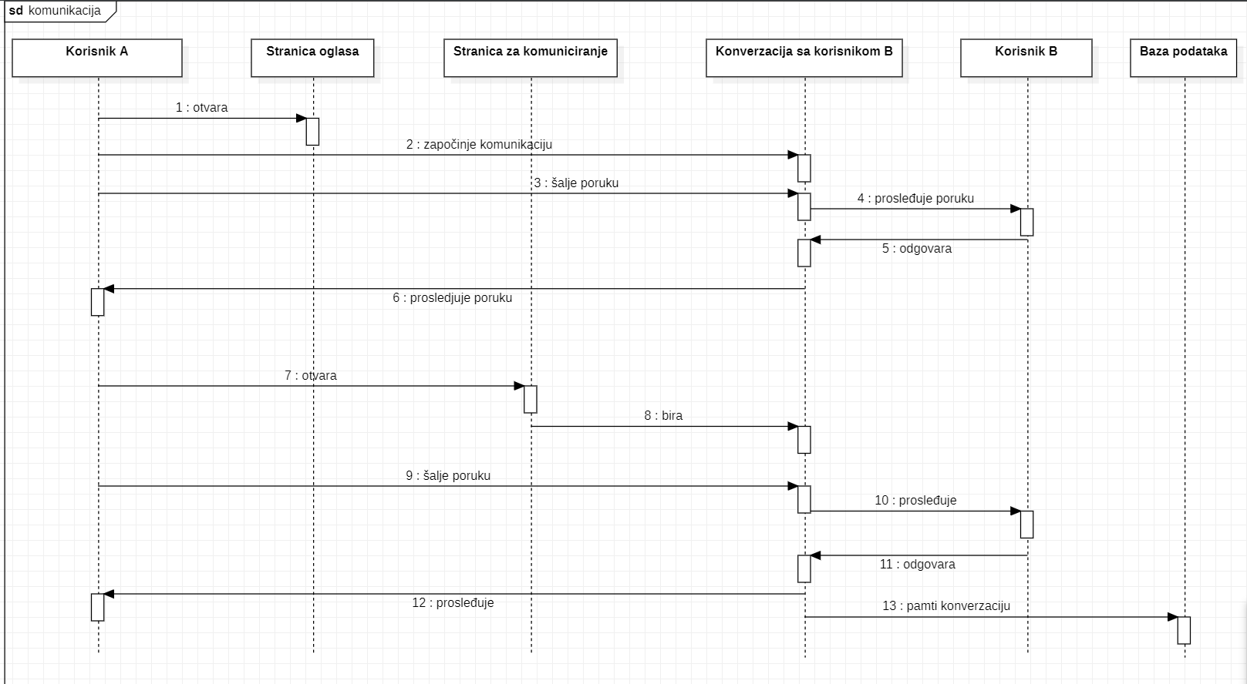

## Ocenjivanje korisnika

**Kratak opis:**

Moguće je ostaviti numeričku ocenu kao i kratak opis interakcije sa drugim korisnikom koji će biti javno vidljivi.

**Akteri:**

Registrovani korisnik, administrator.

**Preduslovi:**

Korisnik je prijavljen na portal i komunicirao je sa drugim korisnikom.

**Osnovni tok:**

1. Korisnik bira opciju za ocenjivanje korisnika.
2. Prikazuje se stranica za ocenjivanje sa ocenama od 1 do 5 i formom za opis.
3. Korisnik popunjava formu i bira ocenu.
4. Podaci se pamte u bazi.
5. Ocena je javno dostupna.
6. Ažurira se profil drugog korisnika.

**Izuzeci:**

Nema

**Posledice:**

Ažurira se srednja ocena drugog korisnika i dodaje se kratak opis koji će biti vidljiv na njegovom profilu.

## Pretplaćivanje na oglas

**Kratak opis:**

Korisnici se mogu pretplatiti na oglas kako bi dobili obaveštenja putem e-maila za sve promene vezane za taj oglas.

**Akteri:**

Registrovani korisnik, administrator.

**Preduslovi:**

Korisnik je prijavljen na portal.

**Osnovni tok:**

1. Korisnik otvara oglas.
2. Prikazuje se stranica tog oglasa.
3. Korisnik bira opciju „Zaprati“.
4. Prikazuje se obaveštenje da je korisnik zapratio oglas.
5. Pri svakoj promeni oglasa, korisnik biva obavešten.

**Izuzeci:**

Nema

**Posledice:**

Svaka izmena podataka ili stanja oglasa biće prosleđena svim korisnicima koji prate taj oglas.

## Prijava profila

**Kratak opis:**

Korisnici mogu da prijave oglas i profil za koji smatraju da krši pravila korišćenja.

**Akteri:**

Registrovani korisnik, administrator.

**Preduslovi:**

Korisnik je prijavljen na portal.

**Osnovni tok:**

1. Korisnik otvara stranicu za oglas.
2. Prikazuje se stranica oglasa.
3. Korisnik bira opciju za prijavu profila.
4. Prikazuje se forma za prijavu.
5. Korisnik bira bira zašto prijavljuje i daje kratak opis.
6. Podaci se čuvaju u bazi.
7. Prijava se dodaje na listu nerešenih prijava.
8. Obaveštava se korisnička podrška.

**Izuzeci:**

Nema.

**Posledice:**

Zapisana je prijava profila.

## Analiza prijave

**Kratak opis:**

Korisnička podrška analizira prijave i utvrđuje da li je došlo do prekršaja.

**Akteri:**

Korisnička služba, administrator.

**Preduslovi:**

Korisnik je prijavljen na portal.

**Osnovni tok:**

1. Korisnička podrška otvara listu nerešenih prijava.
2. Bira se prijava.
3. Otvara se stranica sa detaljima prijave i linkom do oglasa.
4. Otvara se oglas [izuzetak: *oglas je obrisan*].
5. Prikazuje se stranica oglasa.
6. Korisnička podrška utvrđuje da li oglas krši pravila korišćenja.
7. Korisnička podrška odlučuje kako će sankcionisati korisnika.

**Izuzeci:**

[*Oglas je obrisan*] Korisnik je obrisao oglas u međuvremenu.

**Posledice:**

Zapisana je prijava profila.

## Privremeno suspendovanje naloga

**Kratak opis:**

U skladu sa prekršajem, nalog može biti privremeno suspendovan.

**Akteri:**

Korisnička podrška, administrator.

**Preduslovi:**

Korisnik je prijavljen na portal, oglas krši pravila.

**Osnovni tok:**

1. Korisnička podrška je ustanovila da prekršaj opravdava privremeno suspendovanje naloga.
2. Korisnička služba na stranici prijave bira opciju „Suspenduj korisnika“.
3. Bira se dužina suspenzije.
4. Prijava se zatvara.

**Izuzeci:**

Nema.

**Posledice:**

Korisnik je suspendovan u dužini koju odabere korisnička podrška.

## Trajno brisanje naloga

**Kratak opis:**

U skladu sa prekršajem nalog može biti trajno obrisan.

**Akteri:**

Korisnička služba, administrator.

**Preduslovi:**

Korisnik je prijavljen na portal, oglas krši pravila.

**Osnovni tok:**

1. Korisnička podrška je ustanovila da prekršaj opravdava trajno brisanje naloga.
2. Korisnička služba na stranici prijave bira opciju „Ukloni korisnika“.
3. Pamte se podaci korisnika koji je obrisan kako se ne bi ponovo prijavio.
4. Prijava se zatvara.

**Izuzeci:**

Nema.

**Posledice:**

Profil je obrisan.

## Brisanje oglasa koji krši pravila

**Kratak opis:**

U skladu sa prekršajem, može biti obrisan oglas.

**Akteri:**

Korisnička služba, administrator.

**Preduslovi:**

Korisnik je prijavljen na portal, oglas krši pravila.

**Osnovni tok:**

1. Korisnička podrška je ustanovila da prekršaj brisanje oglasa.
2. Korisnička služba na stranici prijave bira opciju „Obriši oglas“.
3. Prijava se zatvara.

**Izuzeci:**

Nema.

**Posledice:**

Obrisan je oglas.

## Interakcija korisničke podrške i korisnika

**Kratak opis:**

Korisnička služba može uspostaviti komunikaciju sa korisnikom čiji je profil prijavljen.

**Akteri:**

Korisnička služba, registrovani korisnik, administrator.

**Preduslovi:**

Korisnik je prijavljen na portal.

**Osnovni tok:**

1. Korisnička podrška je započela analizu prijave.
2. Korisnička služba obaveštava korisnika o stanju prijave i njihovom zaključku.
3. Korisnička podrška rešava prigovore korisnika.

**Izuzeci:**

Nema.

**Posledice:**

Evidentiran je proces analize prijave i analiza je transparentnija.

## Održavanje aplikacije

**Kratak opis:**

Administratori održavaju funkcionalnost aplikacije, testiraju nove funkcionalnosti.

**Akteri:**

Administrator.

**Preduslovi:**

Administrator je prijavljen na portal.

**Osnovni tok:**

1. Administrator rešava prigovore na funkcionalnost aplikacije.
2. Testira nove funkcionalnosti.

**Izuzeci:**

Nema.

**Posledice:**

Unapređenje kompletne aplikacije.

# Dodatni zahtevi

## Funkcionalnost

U ovom odeljku su specificirani funkcionalni zahtevi koji su zajednički za više slučajeva korišćenja.

XChange portal ne zahteva nikakve dodatne funkcionalnosti.

## Upotrebivost

U ovom odeljku su specificirani zahtevi koji su vezani za, ili utiču na upotrebivosti sistema koji se razvija.

**Korisnički interfejs prilagođen korisniku:**

Korisnički interfejs XChange portala će biti dizajniran tako da bude omogućeno jednostavno korišćenje bez potrebe za organizovanjem dodatne obuke.

## Pouzdanost

U ovom odeljku su specificirani zahtevi u pogledu pouzdanosti sistema koji se razvija.

**Dostupnost:**

XChange portal će biti dostupan 24 časa dnevno, 7 dana u nedelji. Vreme kada portal nije dostupan ne sme da pređe 10%.

**Srednje vreme između otkaza:**

Srednje vreme između dva sukcesivna otkaza ne sme da padne ispod 120 sati.

## Performanse

U ovom odeljku su specificirani zahtevi koji definišu željene performanse sistema koji se razvija.

**Broj korisnika koji simultano pristupaju:**

Sistem će da podrži do 1000 simultanih pristupa korisnika portalu.

**Vreme odziva za pristup bazi podataka:**

Vreme potrebno za pristupanje bazi podataka u cilju izvršenje nekog upita ne sme da veće od 5 sekundi.

## Podrška i održavanje

U ovom odeljku su specificirani zahtevi koji treba da poboljšaju stepen podrške i mogućnost održavanja sistema koji se razvija.

XChange portal ne zahteva posebnu podršku i održavanje.

## Ograničenja

U ovom odeljku su specificirana ograničenja kojih se treba pridržavati pri projektovanju sistema koji se razvija.

**Hardverska platforma:**

Klijentski deo sistema treba da ima mogućnost izvršavanja na bilo kom PC računaru sa minimum Core 2 Dio procesorom i 4GB RAM memorije.

Serverski deo sistema će raditi na PC računaru sa procesorom Core 2 Duo i 4GB RAM memorije.

**Tipovi Web čitača:**

Klijentski deo PeNcIL portala će biti optimizovan za sledeće Web čitače: Internet Explorer, Opera, Firefox (Mozilla), Chrome.